Министерство цифрового развития, связи и массовых коммуникаций РФ

Сибирский Государственный Университет Телекоммуникаций и Информатики

СибГУТИ

Кафедра САПР

Отчёт по лабораторной работе № 1

По дисциплине: «Теория цвета и цветовоспроизведения в медиатехнологиях»

**Выполнил(а):** Ланин В.

**Группа:** ТТМ-21

**Проверил(а):** Скибина О.

Новосибирск 2022 г

**Лабораторная работа № 1**

**«Цветовые круги»**

Цель работы: Научиться составлять цветовые комбинации c помощью цветовых

(колориметрических) кругов.

Задания:

**Задание 1**

Создать 6-ступенчатый колориметрический круг.

**Задание 2**

Создать 24-ступенчатый колориметрический круг Освальда.

**Задание 3**

Создать 12-ступенчатый колориметрический круг Иттона

самостоятельно.

ХОД РАБОТЫ

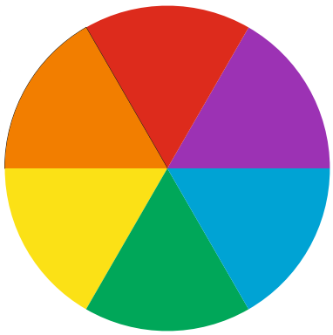

Рисунок 1 ­– 6-ступенчатый колориметрический круг

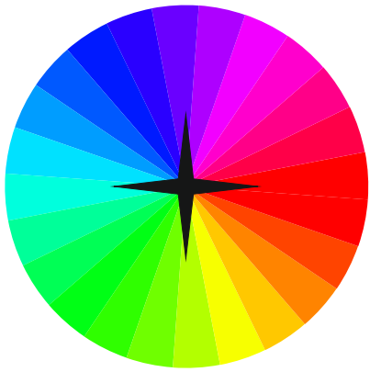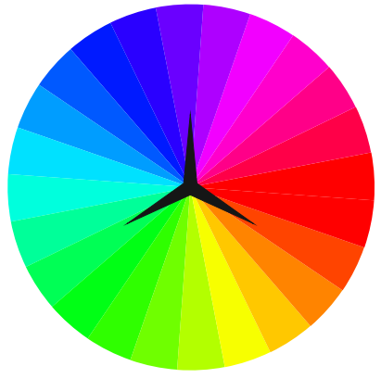

Рисунок 2 - 24-ступенчатый колориметрический круг Освальда

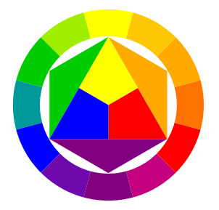

Рисунок 3 - 12-ступенчатый колориметрический круг Иттона

Выводы:

За время выполнения лабораторной работы мы научились составлять цветовые комбинации c помощью цветовых (колориметрических) кругов, также самостоятельно создали 12-ступенчатый колориметрический круг Иттона.

Ответы на контрольные вопросы:

1. Цветовой круг — способ представления цветов видимого спектра в условной форме, обозначающей различные цветовые модели.
2. Монохромный синий цветовой круг

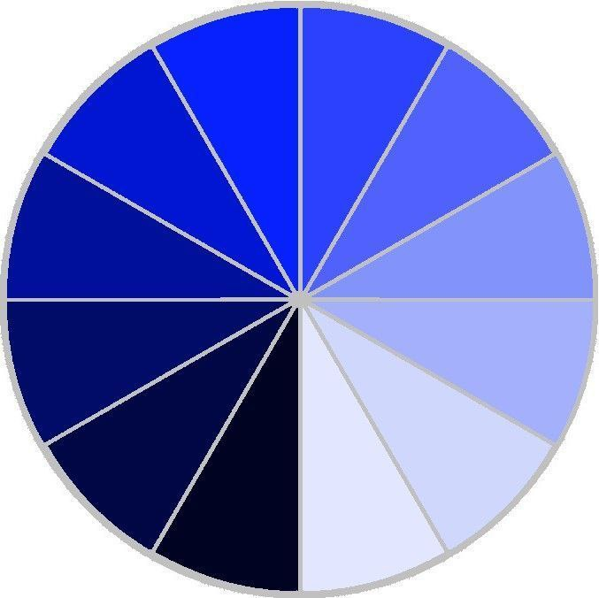

Цветовой круг (шар) по Рунге

